Для двух участков Северо-Восточной хорды ищут проектировщиков
29.12.2016
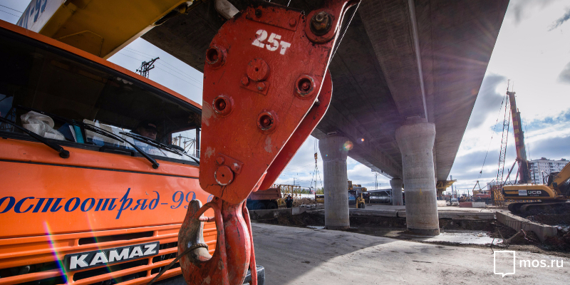
Конкурс проектов двух участков Северо-Восточной хорды, проходящей у границ района Гольяново, был запущен в Москве. Среди предъявляемых к проектам требований - их готовность в течение 10 месяцев с момента заключения контракта.

В Москве открыт конкурс на выбор компаний для проектирования двух участков Северо-Восточной хорды. Речь идёт об участках от Открытого шоссе до Ярославского шоссе и от Ярославского до Дмитровского шоссе. Как уточнили в столичном Департаменте строительства, в проект первого участка будут включены 4,7 километров дорог, эстакады основного хода и съезды на пересечении Северо-Восточной хорды с Ярославским шоссе.
На втором участке — от Ярославского до Дмитровского шоссе — планируется построить около 19 километров дорожной сети и более семи километров эстакад.

Напомним, что Северо-Восточная хорда является сквозной магистралью, связующей густонаселённые районы Москвы на севере и юго-востоке. На северо-востоке хорда соединит пролегающие здесь крупные автомобильные магистрали: Измайловское, Щёлковское, Дмитровское, Алтуфьевское и Открытое шоссе. Ожидается, что благодаря появлению связующих участков между шоссе удастся снизить из общую загруженность.

Адрес страницы: http://golyanovo.mos.ru/presscenter/news/detail/4563845.html
Управа района Гольяново города Москвы

